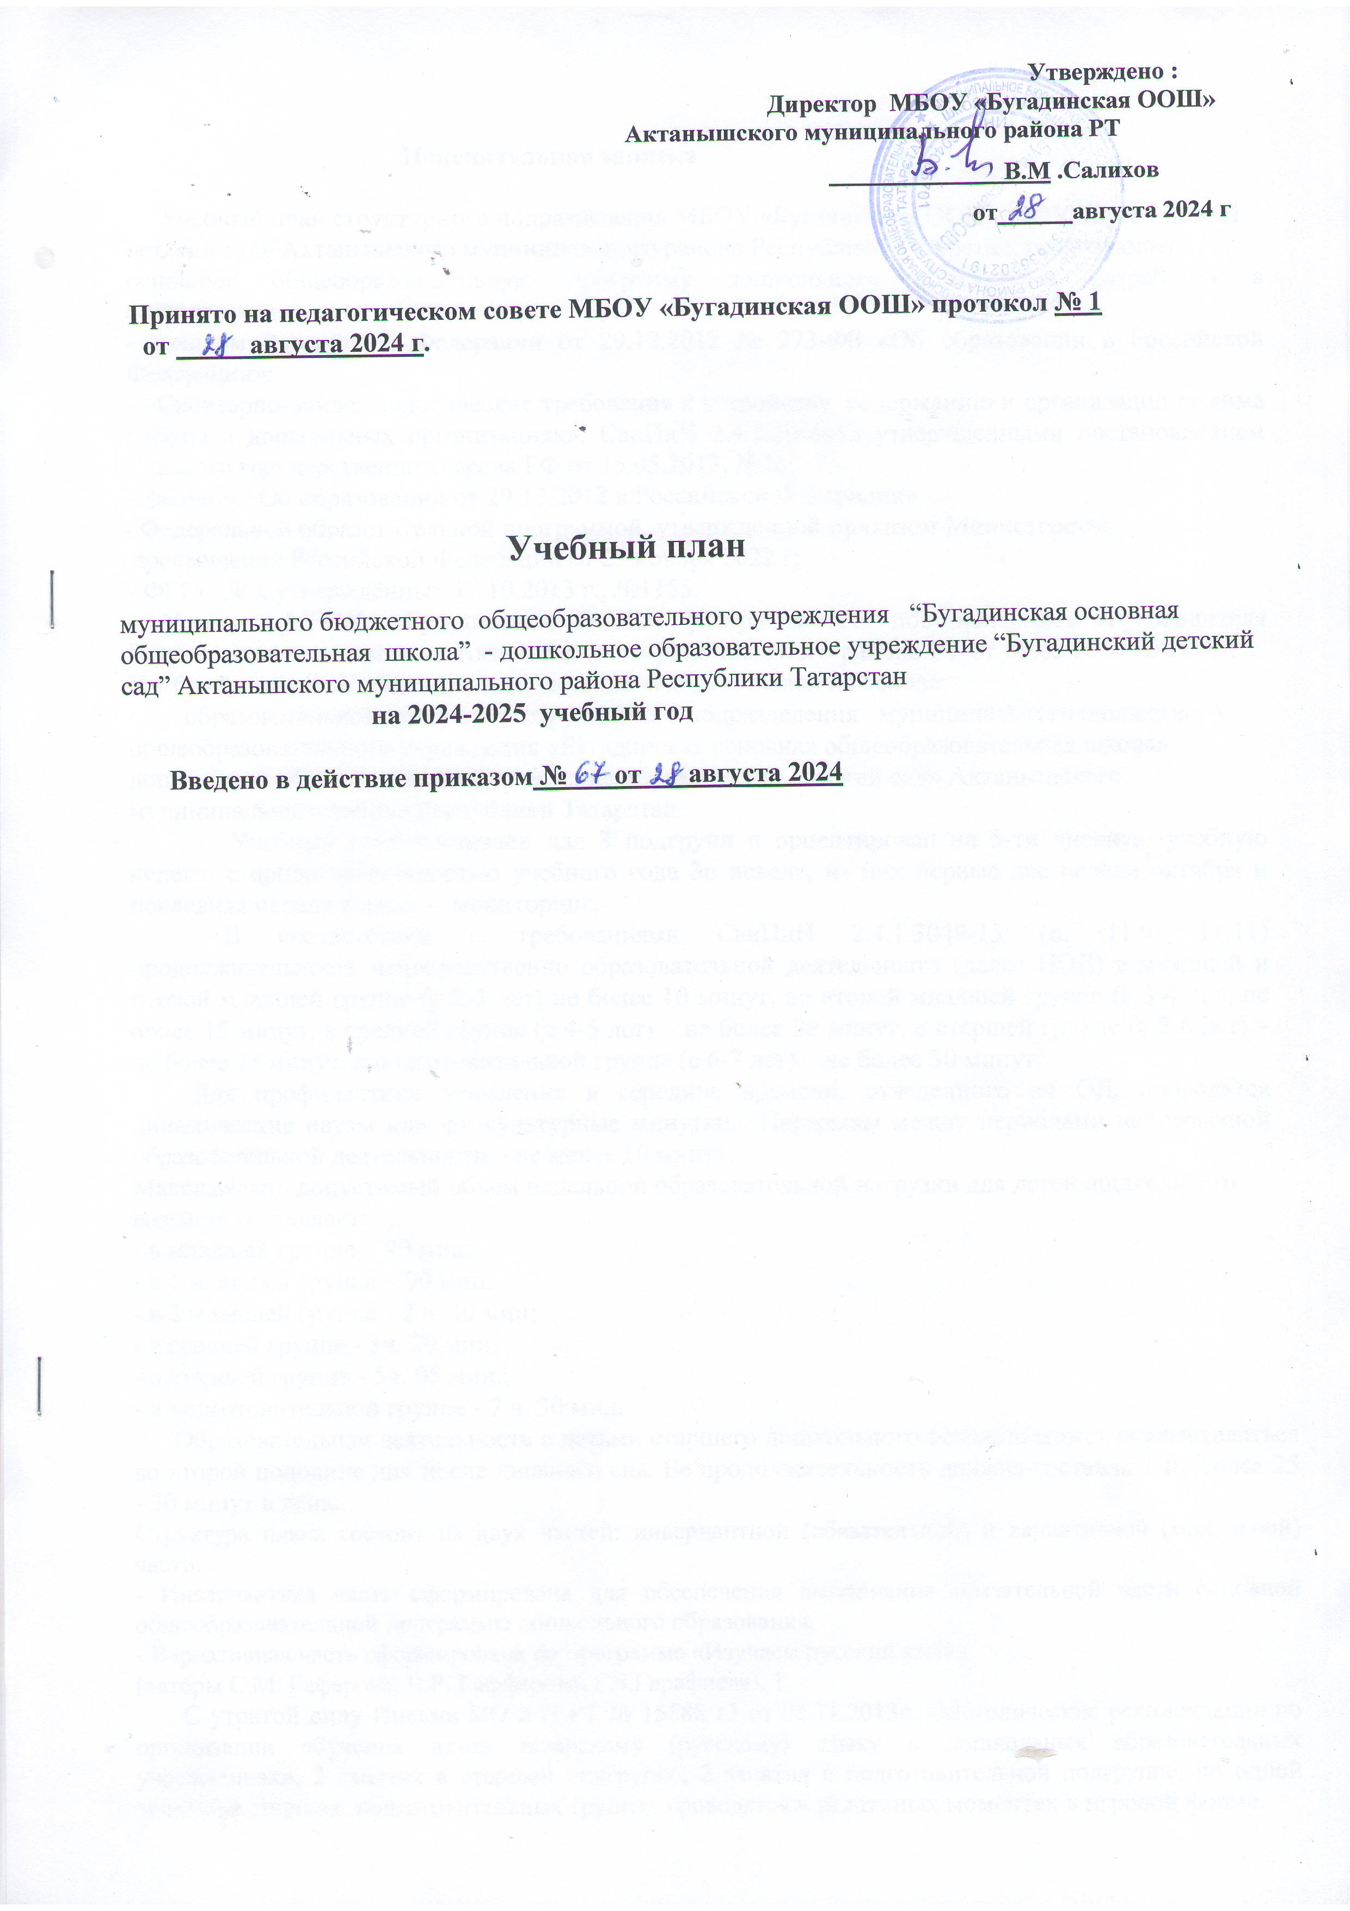

Пояснительная записка

Учебный план структурного подразделения МБОУ «Бугадинская ООШ» ДОУ «Бугадинский детский сад» Актанышского муниципального района Республики Татарстан, реализующего
основную общеобразовательную программу дошкольного образования разработан в соответствии с:
- Законом Российской Федерации от 29.12.2012 № 273-ФЗ «Об образовании в Российской Федерации»;
- «Санитарно-эпидемиологические требования к устройству, содержанию и организации режима работы в дошкольных организациях», СанПиН 2.4.1.3049-13 утвержденными постановлением Главного государственного врача РФ от 15.05.2013. №26;
- Законом «Об образовании от 29.12.2012 в Российской Федерации»
- Федеральной образовательной программой, утвержденной приказом Министерства
просвещения Российской Федерации от 25 ноября 2022 г;
- ФГОС ДО, утверждённых 17.10.2013 г., №1155.
- Уставом МБОУ «Бугадинская ООШ», утвержденного постановлением Руководителя Исполнительного комитета Актанышского муниципального района РТ от 22.02.2019 № ПР-41. Учебный план ДОУ «Бугадинский детский сад», составлен на основе:
- образовательной программы структурного подразделения муниципального бюджетного общеобразовательного учреждения «Бугадинская основная общеобразовательная школа» дошкольное образовательное учреждение «Бугадинский детский сад» Актанышского муниципального района Республики Татарстан.
Учебный план составлен для 3 подгрупп и ориентирован на 5-ти дневную учебную неделю с продолжительностью учебного года 36 недель, из них первые две недели октября и последняя неделя апреля – мониторинг.
В соответствии с требованиями СанПиН 2.4.1.3049-13 (п. 11.9- 11.11) продолжительность непосредственно образовательной деятельности (далее НОД) в младшей и первой младшей группе (с 2-3 лет) не более 10 минут, во второй младшей группе (с 3-4 лет) не более 15 минут, в средней группе (с 4-5 лет) – не более 20 минут, в старшей группе (с 5-6 лет) – не более 25 минут, в подготовительной группе (с 6-7 лет) – не более 30 минут.
Для профилактики утомления в середине времени, отведенного на ОД, проводятся динамические паузы или физкультурные минутки. Перерывы между периодами непрерывной образовательной деятельности – не менее 10 минут.
Максимально допустимый объем недельной образовательной нагрузки для детей дошкольного возраста составляет:
- в младшей группе – 90 мин;
- в 1 младшей группе – 90 мин;
- в 2 младшей группе - 2 ч. 30 мин;
- в средней группе - 3ч. 20 мин;
- в старшей группе - 5ч. 05 мин.;
- в подготовительной группе - 7 ч. 30 мин.
Образовательная деятельность с детьми старшего дошкольного возраста может осуществляться во второй половине дня после дневного сна. Ее продолжительность должна составлять не более 25 - 30 минут в день.
Структура плана состоит из двух частей: инвариантной (обязательной) и вариативной (модульной) части.
- Инвариантная часть сформирована для обеспечения выполнения обязательной части основной общеобразовательной программы дошкольного образования.
- Вариативная часть сформирована по программе «Изучаем русский язык»
(авторы С.М. Гафарова, Ч.Р. Гаффарова, Г.З.Гарафиева). 1
С утратой силу Письма МО и Н РТ № 15588/13 от 08.11.2013г. «Методические рекомендации по организации обучения детей татарскому (русскому) языку в дошкольных образовательных учреждениях», 2 занятия в старшей подгруппе, 2 занятия в подготовительной подгруппе, по одной занятий в старших, подготовительных группах проводятся в режимных моментах в игровой форме.
В целях выполнения программу по ПДД, начиная с 1 младшей группы одно занятие по обучению ПДД в месяц проводится на занятиях Познание (ФЦКМ).

Возрастные группы |  | I мл. | II мл. |  | Средн |  | Стар  шая | Подг
I. Обязательная часть
1.1 Познавательное развитие | Познавательная деятельность | 1/36 | 05\18 |  | 1/36 |  | 1/36 | 1/36
1.1 Познавательное развитие | ФЭМП |  | 1/36 |  | 1/36 |  | 1/36 | 2/72
1.1 Познавательное развитие | ФЦКМ | 1/36 | 1/36 |  | 1/36 |  | 2/72 | 2/72
1.1 Познавательное развитие | Констр. и худ. труд | В различных видах деятельности еженедельно
1.2  Речевое  развитие | Ознакомление с худ. лит. | В различных видах деятельности еженедельно
1.2  Речевое  развитие | Развитие речи | 2/72 | 1/36 |  | 1\36 |  | 1/36 | 1/36
1.2  Речевое  развитие | Развитие речи.  Подготовка к об.  грамоте |  |  |  |  |  |  | 1/36
1.3  Худ.эсте. развитие | Художест.-эст. развитие (Рисование) | 1/36 | 1/36 |  | 1/36 |  | 1/36 | 1/36
1.3  Худ.эсте. развитие | Художест.-эст. развитие (Лепка) | 1/36 | 1/36 |  | 0,5/18 |  | 0,5/18 | 0,5/ 18
1.3  Худ.эсте. развитие | Художест.-эст. развитие (Аппликация)/ | - | 0.5 /18 |  | 0,5/ 18 |  | 0,5/ 18 | 0,5/ 18
1.3  Худ.эсте. развитие | Художест.-эст. развитие (Музыка) | 2/72 | 2/72 |  | 2/72 |  | 2/72 | 2/72
1.4 Физическое развитие  (Физкультура) |  | 2/72 | 2/ 72 |  | 2/72 |  | 3/108 | 3/ 108
1.5 Социально-коммуникативное развитие(Русский язык) |  | - |  | - | 2/72 |  | 2/72 | 2/72
Вариативная часть  Русский язык |  | Программа предполагает организацию данной деятельности  за рамками организованной образовательной деятельности,  реализуется в совместной, самостоятельной деятельности в ходе  режимных моментов
Игра |  | ежедневно
Самостоятельная деятельность  в центрах (уголках развития) |  | ежедневно
ВСЕГО |  | 10/360 |  | 10\360 | 12\396 | 14\504 |  | 16/576

Младшая подгруппа

Организованная образовательная деятельность | Количество
Организованная образовательная деятельность | В неделю | В год
Познавательное развитие  С дидактическим материалом  Со строительным материалом | 1  2  1 | 36  72  36
Речевое развитие  Развитие речи | 2 | 72
Художественно- эстетическое развитие  Музыкальное | 2 | 72
Физическое развитие  Физкультурное | 2 | 72
Итого: | 10 | 360

